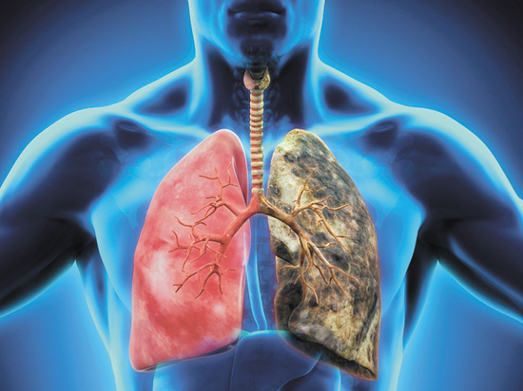Рак легкого и туберкулез. Дифференцировать на ранней стадии
По заболеваемости рак легких занимает 1-е место среди других злокачественных опухолей у мужчин в России, а по смертности – 1-е место среди мужчин и женщин как в России, так и в мире.
По данным МКМЦ «Медицинский город», в Тюменской области, в среднем ежегодно выявляется около 700 случаев раковых заболеваний органов дыхания. В 2021 году было зарегистрировано 678 новых случаев злокачественных новообразований трахеи, бронхов, легкого, в 2022 году - 693 случая. И в 2021 и в 2022 году онкологические заболевания легких находятся на 3 ранговом месте в структуре онкологической заболеваемости Тюменского региона.
Основная причина возникновения заболевания – воздействие канцерогенов. Возникновение злокачественных новообразований провоцируют табакокурение, а также курение электронных сигарет и вейпов. Наиболее частой локализацией является верхняя доля легкого. На ранних стадиях рентген картина онкологического процесса в легком схожа с туберкулезной инфекцией. Дифференциальная диагностика туберкулеза и рака легкого — одна из самых сложных задач в медицине. При всей схожести проявлений, эти болезни совершенно разные, поддаются различным методам лечения. Правильной диагностике заболевания способствует хорошо отлаженное взаимодействие между ОКФЦ, специализацией которого является туберкулез, и Медицинским городом - областным онкологическим центром. В режиме телемедицинских консультаций «врач-врач» проходят маршрутизация пациентов с подозрением на онкологический процесс, ведение пациентов с сочетанной патологией – рак и туберкулез.

Анна Кобелева, врач-хирург Областного клинического фтизиопульмонологического центра рассказала о том, когда стоит насторожиться и как профилактировать рак легкого:

«На ранних стадиях рак легкого выглядит как небольшое образование в легком, и на этом этапе самое главное не потерять время, необходимо получить гистологическую верификацию – и вовремя сделать операцию. Все образования в легком больше 1 см подлежат верификации. Коварство заболевания в том, что на ранней стадии рак легкого, как правило, протекает бессимптомно. Симптомы появляются, когда процесс распространен, и тогда шансы на благоприятный исход лечения значительно уменьшаются».
Наиболее эффективно лечение рака легкого при ранней диагностике. Регулярные флюорографические обследования, в том числе в рамках диспансеризации и профилактических осмотров, позволяют выявить рак легкого на начальной стадии. Если результаты флюорографии вызывают подозрение, назначаются дополнительные исследования. Особенно необходимо профилактическое регулярное обследование курильщикам и людям с отягощенной наследственностью. В Тюменской области пациентам в возрасте 50-65 лет со стажем курения более 30 лет рекомендовано пройти бесплатный скрининг методом КТ-исследования, которое проводится 1 раз в 2 года.
Важные моменты в профилактике рака легкого:
- своевременное лечение воспалительных заболеваний,
- отказ от курения,
- рациональное питание
- активный образ жизни
- защита от вредных факторов.

Напомним, что Борьба с онкологическими заболеваниями является одним из приоритетных направлений национального проекта «Здравоохранение».

Наталья Тимофеева, специалист по связям с общественностью ГБУЗ ТО «ОКФЦ»

